IR2

IR＝国家と国家の関係

* 戦略的な行為者
* その相互作用

相手は「消せない」のが国際関係

* 相手を完全には制御できない。何かさせることは難しい、自分を理解させることも難しい（＝why？国際関係はアナーキーだから）

「囚人のジレンマゲーム」

* AとBは国家で、軍縮と軍拡が政策選択肢だとしよう。望ましさがAとBにとって３＞２＞１＞０の話とする。
* この時、合理的（＝自己利益最大化をする）AとBは、軍縮ないし軍拡のどちらの選択をするだろう

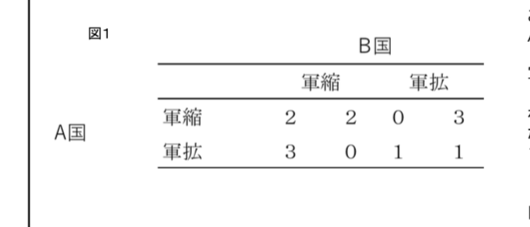

* 同時手番の一回限りのゲームでは、軍拡と軍拡で安定する（ナッシュ均衡）
* 同時手番の無限繰り返しゲームでは軍縮と軍縮で安定

ナッシュ均衡：相手の手に対する最適対応の組み合わせ

* → 社会として安定してしまう  
  なぜ核軍縮が進まないのだろう？  
  なぜ軍縮できる場合もあるのだろう？

同時手番の無限繰り返しゲームでのナッシュ均衡

1. 割引因子（β）を考えます
2. ゲームの終わりがわからないとします（わかるならば最後の最後、裏切り＝軍拡）
3. 期待利得を考えましょう。

毎期、軍縮しあって協力すると２が得られ、期待利得は、  
E（軍縮・軍縮）＝２＋２β＋２β２＋β３＋β４＋β５＋・・・①  
この時、E（軍縮・軍縮）にβをかけてみて、①から引き算すると、  
E（軍縮・軍縮）― β・E（軍縮・軍縮）＝２  
よって、E（軍縮・軍縮）＝２/（１―β）

1. いくつかの戦略があるのですが、トリガー戦略というものを考えましょう（他の戦略にはTFT tit-for-tatなど）。  
   トリガー戦略：相手が協力を選択している限り自分も協力を選択する。相手が協力しないを選択したら自分も協力しないを選択し、以後、協力しないという選択を継続する。
2. トリガー戦略の時の、裏切ってから以降の期待利得を期待してみましょう。  
   軍縮しあって協力していた時は２が得られたものの、一度裏切ってしまった場合の期待利得は、  
   E（裏切り・軍縮：トリガー戦略）＝３＋β＋β２＋β３＋・・・・②  
   この時、①と②を比べれば、どういう条件において裏切りよりも協力の継続がいいのかがわかる。①＞②だとずっと協力がいい。  
   ２/（１―β）。３＋β/（１―β）なので、β≧１/2  
   割引因子が１/２より大きければ協力し合う、軍縮・軍縮がナッシュ均衡になる。